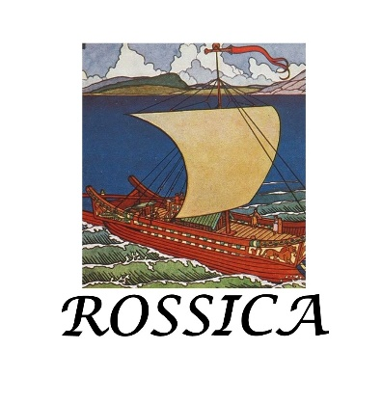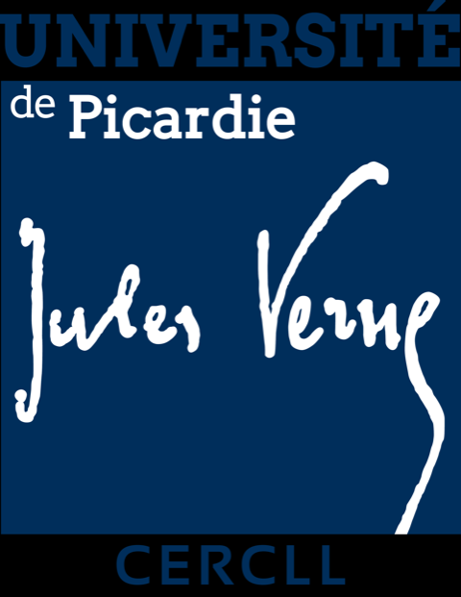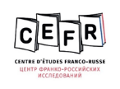

Институт мировой литературы им. А.М. Горького РАН

Латвийский университет

Университет Лиона – 3

Университет Пикардии

Комиссия по интеллектуальной культуре Франции, при президиуме РАН

Центр франко-российских исследований в Москве

Москва, ИМЛИ РАН (платформа ZOOM)

7-8 декабря 2020

**Международная конференция**

**«Rossica. Русская литература в мировом культурном контексте. Скрещение взглядов»**

Конференция посвящается светлой памяти Олега Анатольевича Коростелева

Международная конференция планируется 7 и 8 декабря 2020 г. в Институте мировой литературы им. А.М. Горького Российской академии наук. Это первая международная конференция, организованная на базе недавно созданной в ИМЛИ научной лаборатории Rossica. Русская литература в мировом культурном контексте. Цель конференции: с одной стороны, выявление и изучение малоисследованных фактов взаимодействий между русской и иностранными культурами, с другой – выстраивание исследований в связи некоторыми методологическими принципами, предложенными в каждой секции (переводоведение, культурный трансфер, социология литературы/культуры, культурная антропология, а также традиционные историко-литературные исследования). Статьи, написанные по докладам международной конференции будут опубликованы в коллективной монографии ИМЛИ РАН «Rossica. Русская литература в мировом культурном контексте. Исследования и материалы».

Предполагается работа по следующим темам (секциям)

1. Проблемы перевода, автоперевода, перевода многоязычных текстов. Речь пойдет о переводах с иностранных языков на русский и с русского на иностранные языки. В центре внимания проблемы непереводимости и связанных с ним вопросов концептотворчества переводчиков, вопрос о продуктивности/непродуктивности ошибочных переводов. Отдельно рассматриваются случаи автоперевода как особого творчества, при котором возникает парадоксальная ситуация двух текстов, которые должны дублировать друг друга, но которые неизбежно оказываются разными. Рассматриваются также вопросы перевода поэзии. Перевод многоязычных текстов – еще один существенный вопрос конференции: «многоязычие» рассматривается и буквально – как сочетание языков разных народов в одном тексте, так и через призму широкого понимания текста, написанного в целом на одном национальном языке, как, по преимуществу, гетерогенной структуры.
2. Проблемы культурного трансфера. Теории и практики. Особое внимание уделяется случаям «обратного трансфера», когда творчество писателя, заимствовавшего из иностранной культуры, оказывается объектом рецепции со стороны этой самой культуры. Предполагается также рассматривать вопросы трансфера в более широком смысле – как творческую рецепцию тем, мотивов, сюжетов и образов зарубежной литературы в русской и наоборот.
3. Изучение истории связей между русской и зарубежной литературой, конкретных контактов между писателями, деятелями культуры, науки, политики и др., обусловившими складывание этих взаимодействий.
4. Типологические параллели и схождения русской и зарубежной литературы (компаративистика в узком смысле слова)
5. Вопросы литературной /культурной моды, функционирование культурных стереотипов и т.д., как, например, «русский миф» в зарубежной культуре. Рассмотрение особых периодов усиления культурных взаимодействий, например, «русский бум» в европейской культуре конца XIX в. и первой трети XX в. и др.
6. Отдельная секция будет посвящена вопросу о финансировании иностранных изданий, театральных постановок, кино и т.д. в Советской России и СССР в 1917-1941.
7. Секция о культурных взаимодействиях в разных видах искусств. Особое внимание будет уделено театральным постановки иностранных текстов в России и русских текстов за рубежом.
8. Секция, посвященная иностранной рецепции «Записок из подполья» Ф.М. Достоевского

1. Секция, посвященная иностранной рецепции творчества Б. Пастернака и М. Шолохова через призму истории получения (неполучения) Нобелевской премии по литературе

Рабочий язык конференции – русский

Возможны доклады на других языках при условии предоставления докладчиками подробных тезисов на русском языке

Планируется публикация докладов в ИМЛИ РАН.

К сожалению, Институт мировой литературы им. А.М. Горького РАН не может оплатить участниками расходы на командировку в Москву и расходы на ZOOM. ИМЛИ может выслать официальные приглашения выступающим и предоставить сертификаты об участии в конференции. При сложной эпидемиологической обстановке конференция пройдет полностью в он-лайн формате (на платформе Zoom), в случае улучшения ситуации, возможен «гибридный» режим (Каминный зал ИМЛИ и ZOOM)

Заявки на участие в конференции принимаются до 20 ноября 2020 года. В заявке необходимо указать фамилию, имя, отчество докладчика, его институциональную принадлежность, тему доклада, желательно также приложить тезисы доклада объемом до 2 000 знаков.

Заявки можно направлять на общий адрес конференции [imlirossica@yandex.ru](https://e.mail.ru/compose/?mailto=mailto%3aimlirossica@yandex.ru)  Оксане Владимировне Гаврильченко (ИМЛИ) или на личные адреса Елене Дмитриевне Гальцовой (ИМЛИ) [newlen2006@mail.ru](mailto:newlen2006@mail.ru) или Наталье Ивановне Шром (Латвийский университет) [natalia.shrom@gmail.com](mailto:natalia.shrom@gmail.com) или Анне Викторовне Лушенковой (Университет Лиона) [anna.lushenkova-foscolo@univ-lyon3.fr](mailto:anna.lushenkova-foscolo@univ-lyon3.fr) или Оливье Кашлеру (Университет Пикардии) [kachlero@gmail.com](mailto:kachlero@gmail.com)